# Informações do estudo

Referência: Asiltürk (2012)

Grandeza: Rugosidade

Tipo: Ra

Material: AISI 304

Ferramenta: SNMG 120408-PP

Número de experimentos: 27

Observações:  
Tool holder: MULNR 2525 M–12 MW  
Surface roughness tester: Mitutoyo SJ-201

# Unidades

Velocidade: mm/min

Avanço: mm/rev

Profundidade de corte: mm

Rugosidade: μm

# Dados de teste

|  |  |  |  |
| --- | --- | --- | --- |
| Rugosidade | n | f | a |
| 1.1 | 100.0 | 0.15 | 1.5 |
| 3.16 | 50.0 | 0.25 | 1.5 |
| 2.15 | 50.0 | 0.2 | 2.0 |
| 2.6 | 100.0 | 0.2 | 2.0 |
| 1.26 | 150.0 | 0.15 | 1.5 |
| 1.92 | 150.0 | 0.2 | 1.0 |

# Dados de treino

|  |  |  |  |
| --- | --- | --- | --- |
| Rugosidade | n | f | a |
| 3.14 | 100.0 | 0.25 | 2.0 |
| 2.13 | 50.0 | 0.2 | 1.0 |
| 2.81 | 100.0 | 0.25 | 1.0 |
| 2.84 | 150.0 | 0.25 | 1.0 |
| 2.54 | 100.0 | 0.2 | 1.0 |
| 1.05 | 50.0 | 0.15 | 1.5 |
| 1.9 | 150.0 | 0.2 | 1.5 |
| 3.73 | 150.0 | 0.25 | 2.0 |
| 3.22 | 100.0 | 0.25 | 1.5 |
| 1.55 | 150.0 | 0.15 | 2.0 |
| 1.47 | 50.0 | 0.2 | 1.5 |
| 1.19 | 50.0 | 0.15 | 1.0 |
| 2.61 | 50.0 | 0.25 | 2.0 |
| 1.78 | 50.0 | 0.15 | 2.0 |
| 1.48 | 100.0 | 0.15 | 2.0 |
| 3.0 | 150.0 | 0.25 | 1.5 |
| 1.1 | 150.0 | 0.15 | 1.0 |
| 0.96 | 100.0 | 0.15 | 1.0 |
| 2.88 | 50.0 | 0.25 | 1.0 |
| 2.3 | 100.0 | 0.2 | 1.5 |
| 2.12 | 150.0 | 0.2 | 2.0 |

# RN

Número de neurônios: 7

Taxa de aprendizado: 1.000000e-02

Número de épocas: 130

2° camada: True

Função de ativação: tanh

# Erros

**Dados de teste**

* Erro relativo médio: 17.26
* Coeficiente de correlação: 0.91
* Coeficiente de determinação: 0.83
* MSE: 0.13
* RMSE: 0.36

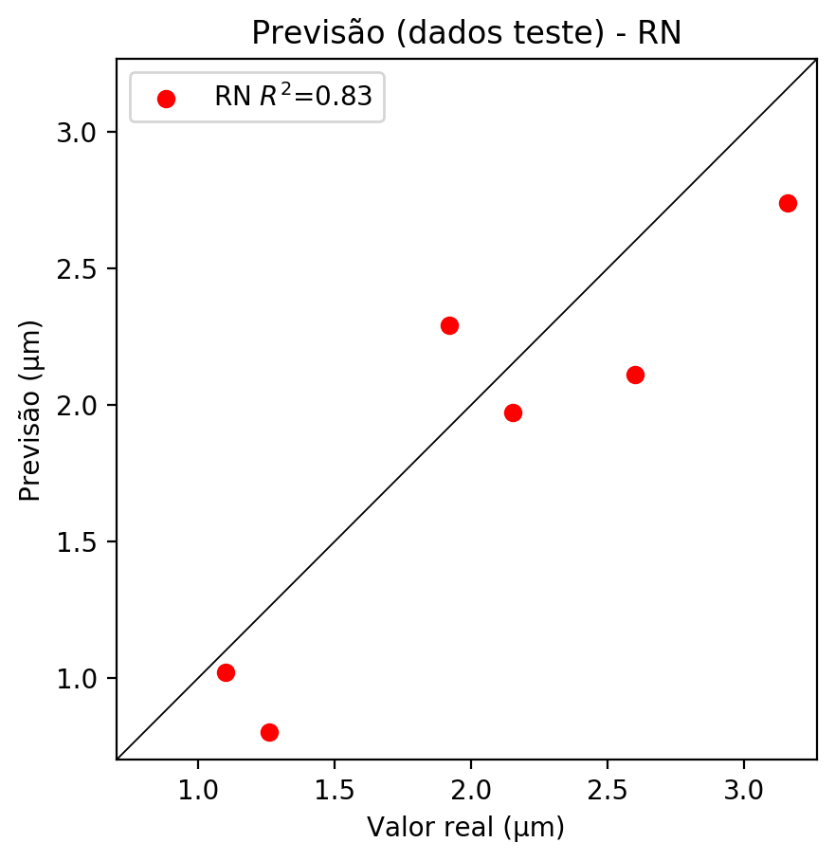

**Dados de treino**

* Erro relativo médio: 4.64
* Coeficiente de correlação: 0.99
* Coeficiente de determinação: 0.98
* MSE: 0.01
* RMSE: 0.1

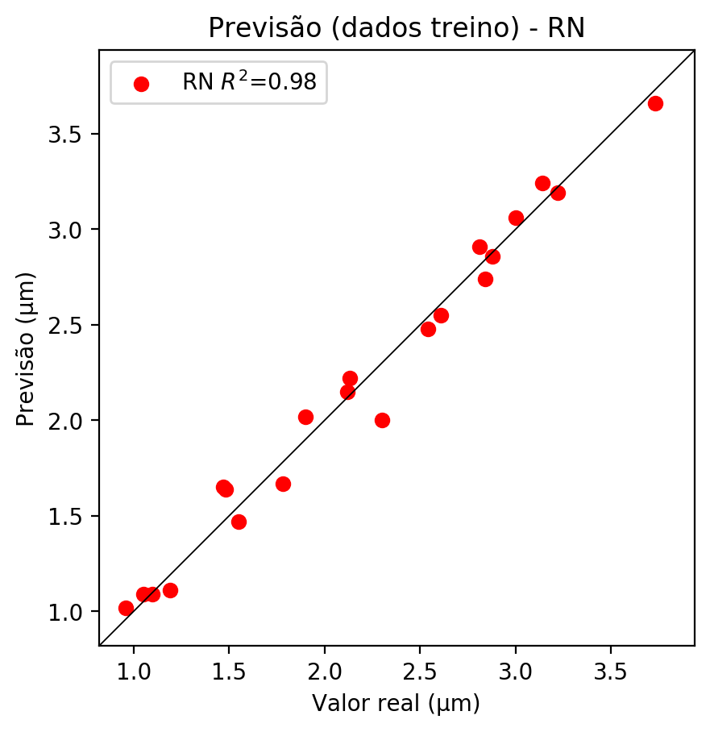

# Pesos

Pesos - camada oculta 1

[[ 0.44327402 0.6466934 -0.44340268 0.15322715 0.50308925 -0.1997721  
 -0.02708196]  
 [ 0.24392436 -0.44582763 0.09084725 -0.92421466 0.8213007 0.06871977  
 0.11803401]  
 [-0.31061772 -0.12145661 0.09016782 0.15902464 -0.780954 0.9293865  
 0.8762015 ]]

Bias - camada oculta

[ 0.16918352 -0.6354293 -0.28991768 -0.24114798 -0.27548906 -0.13801134  
 -0.49818796]

Pesos - camada oculta 2

[[ 0.18796098 0.20677495 -0.4024656 -0.36068553 0.20024942 -0.26624003  
 0.21339118]  
 [-0.18828918 -0.35407686 0.42131007 -0.9844913 0.23467098 0.3562278  
 0.01494345]  
 [-0.09423383 -0.20580862 0.02210591 0.10407518 -0.36943325 0.42710432  
 0.34586632]  
 [ 0.3042619 -0.26209798 0.53019637 -0.31527877 -0.6339753 0.79801536  
 0.32698637]  
 [ 0.6833807 -0.2218092 -0.51724255 -0.7649643 -0.22152135 -0.94303286  
 0.1225263 ]  
 [-0.23009755 0.44848782 0.15607558 -0.07180838 0.04218348 0.2592655  
 0.23480725]  
 [ 0.7929345 0.9773455 0.1285071 0.3796125 0.23556753 -0.3603482  
 0.6626658 ]]

Bias - camada oculta 2

[ 0.24281505 -0.44572303 0.30624872 0.3983947 -0.45768842 0.57845056  
 0.1118991 ]

Pesos - camada saída

[[ 0.43470395 0.44869727 -0.61524343 0.412611 0.26932463 -0.61137754  
 0.12063976]]

# Iterações

|  |  |  |  |  |  |  |
| --- | --- | --- | --- | --- | --- | --- |
| Média | Desvio | n | ln | 2° camada | Função | Épocas |
| -0.3075 | 0.108 | 10 | 0.1 | False | relu | 38 |
| -0.3659 | 0.0969 | 17 | 0.1 | True | relu | 716 |
| -0.203 | 0.1128 | 7 | 0.01 | True | tanh | 130 |
| -0.2187 | 0.0805 | 19 | 0.001 | False | tanh | 282 |
| -0.4114 | 0.187 | 29 | 0.001 | False | relu | 469 |
| -0.3857 | 0.1562 | 88 | 0.1 | False | tanh | 926 |
| -0.2442 | 0.0746 | 95 | 0.0001 | True | relu | 984 |
| -0.3373 | 0.1687 | 10 | 0.01 | True | tanh | 865 |
| -0.6538 | 0.2849 | 58 | 0.001 | True | relu | 8 |
| -0.3138 | 0.1766 | 9 | 0.01 | False | tanh | 514 |
| -0.2225 | 0.0461 | 73 | 0.0001 | True | relu | 729 |
| -0.2127 | 0.1029 | 22 | 0.001 | True | relu | 543 |
| -0.3048 | 0.0459 | 25 | 0.1 | True | relu | 562 |
| -0.3259 | 0.1371 | 53 | 0.001 | False | relu | 498 |
| -0.2516 | 0.073 | 83 | 0.01 | True | relu | 337 |
| -0.2687 | 0.1818 | 99 | 0.01 | False | tanh | 16 |
| -0.3316 | 0.1613 | 23 | 0.01 | False | relu | 472 |
| -0.206 | 0.0944 | 24 | 0.001 | True | relu | 778 |
| -0.2972 | 0.2321 | 58 | 0.01 | True | tanh | 382 |
| -0.3635 | 0.2643 | 35 | 0.1 | False | tanh | 596 |

# RL

# Coeficientes

[0. 0.08690206 0.89268325 0.13523515]

# Erros

**Dados de teste**

* Erro relativo médio: 9.66
* Coeficiente de correlação: 0.98
* Coeficiente de determinação: 0.96
* MSE: 0.04
* RMSE: 0.2

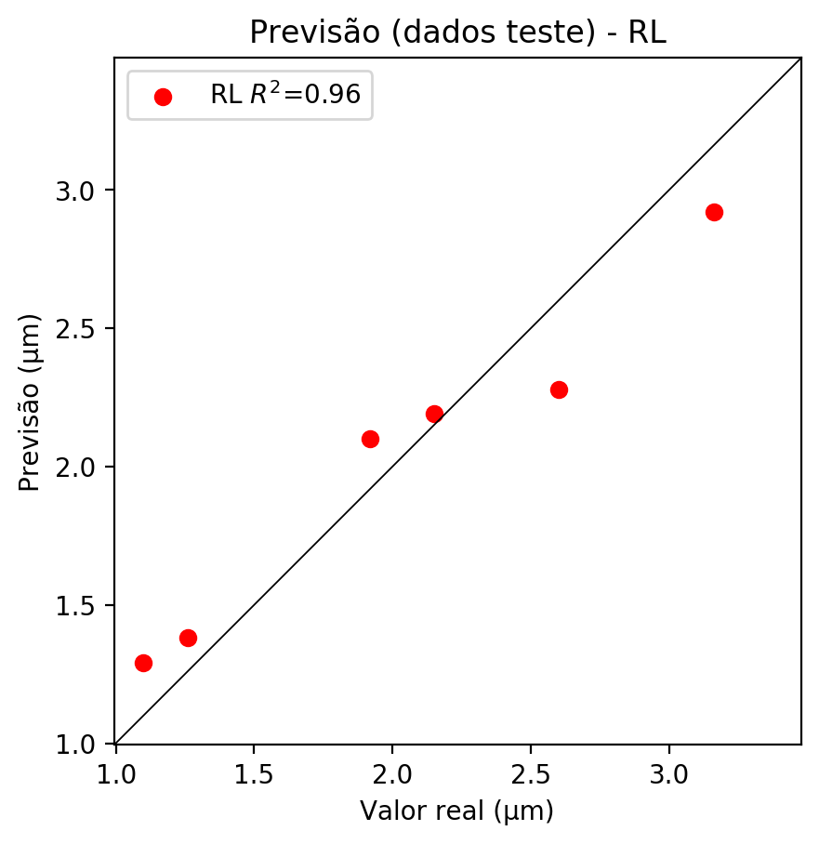

**Dados de treino**

* Erro relativo médio: 11.68
* Coeficiente de correlação: 0.93
* Coeficiente de determinação: 0.87
* MSE: 0.08
* RMSE: 0.28

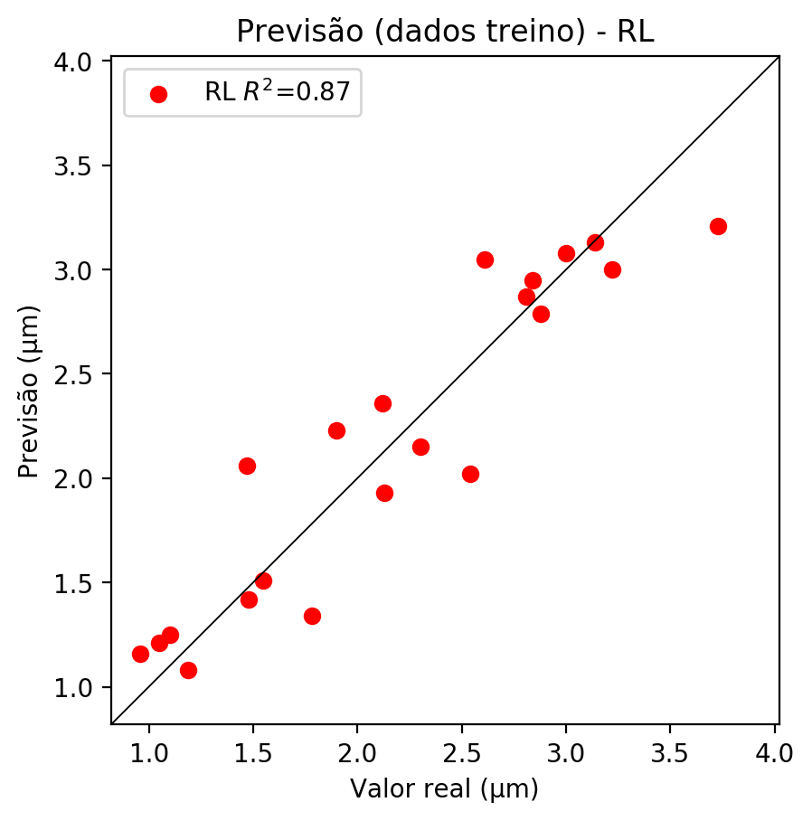

# RP2

# Coeficientes

[ 0. 0.08469663 0.89687207 0.14648438 -0.16481591 0.14334313  
 0.09061687 0.00956699 -0.04422104 0.19490532]

# Erros

**Dados de teste**

* Erro relativo médio: 11.27
* Coeficiente de correlação: 0.95
* Coeficiente de determinação: 0.89
* MSE: 0.09
* RMSE: 0.3

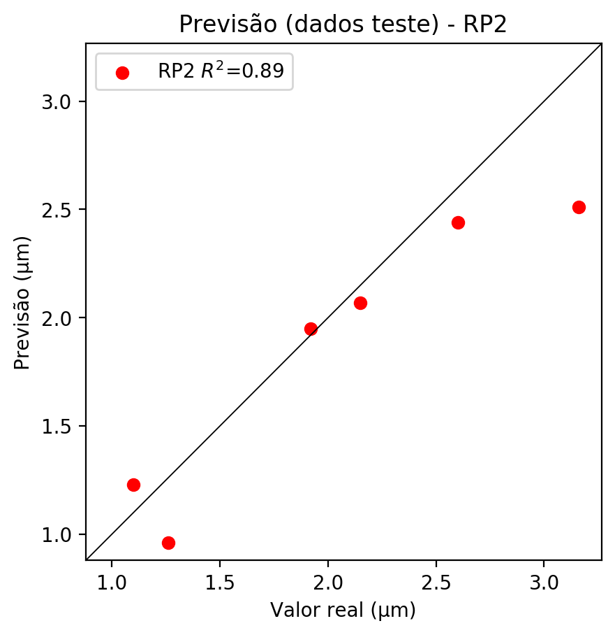

**Dados de treino**

* Erro relativo médio: 10.4
* Coeficiente de correlação: 0.96
* Coeficiente de determinação: 0.92
* MSE: 0.05
* RMSE: 0.22

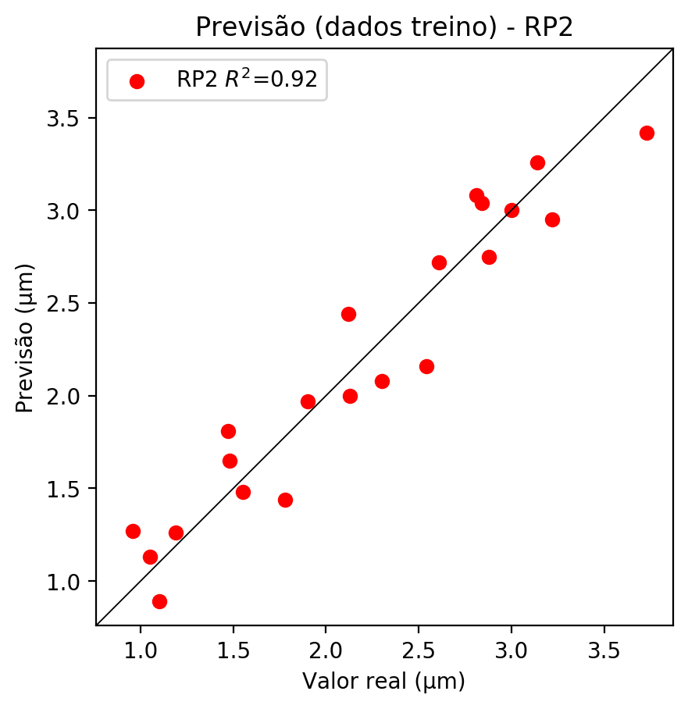

# RP3

# Coeficientes

[ 0. 0.07012068 0.41413263 -0.15143414 -0.04736242 0.13883715  
 0.10099554 0.07907833 -0.04422104 0.1899934 0.10128543 -0.05681978  
 -0.00796201 -0.26639552 0.11762057 0.18388016 0.59819157 0.48028401  
 -0.24685241 -0.2187382 ]

# Erros

**Dados de teste**

* Erro relativo médio: 39.15
* Coeficiente de correlação: 0.73
* Coeficiente de determinação: 0.53
* MSE: 0.63
* RMSE: 0.79

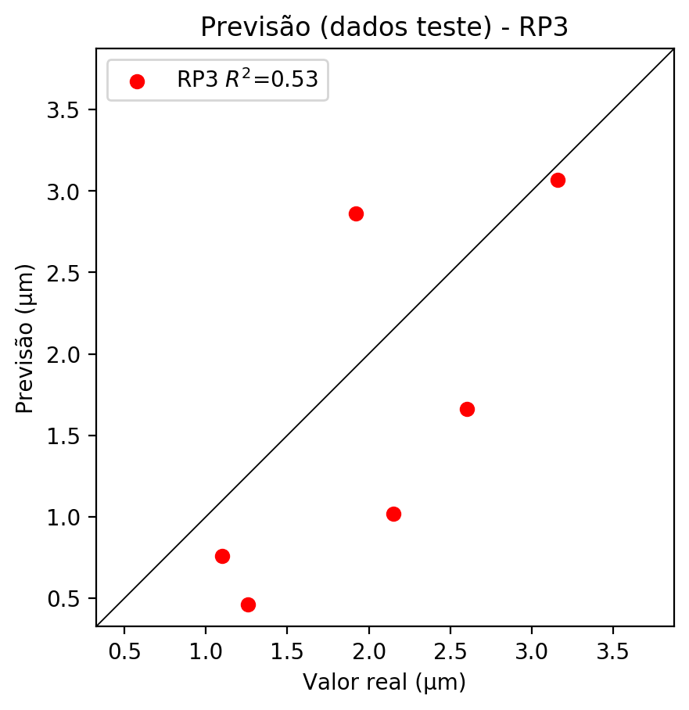

**Dados de treino**

* Erro relativo médio: 4.72
* Coeficiente de correlação: 0.99
* Coeficiente de determinação: 0.98
* MSE: 0.01
* RMSE: 0.1

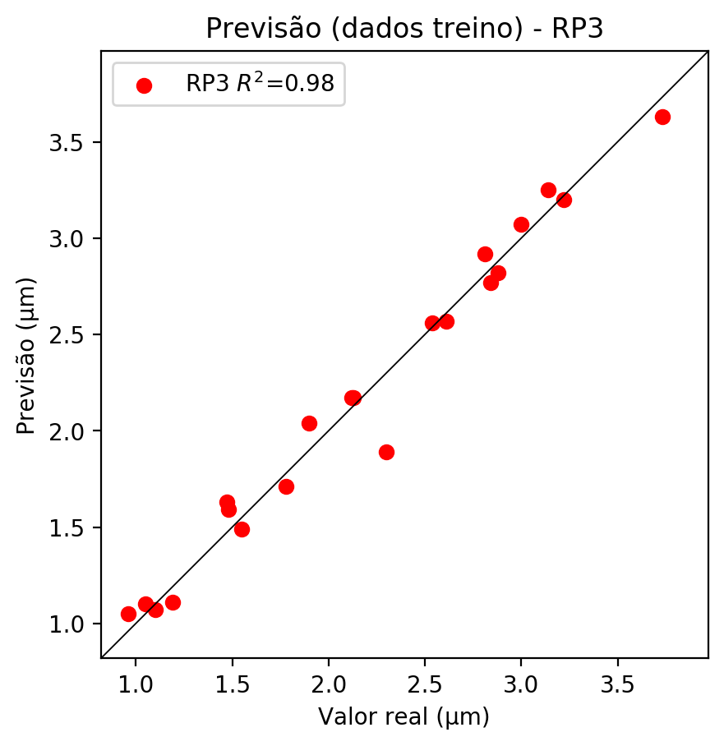

# RP4

# Coeficientes

[-3.33066907e-16 7.28306588e-02 2.92043835e-01 -4.22177384e-02  
 -1.73340671e-01 -9.97771860e-03 -1.03275880e-02 1.63112100e-02  
 -7.98812684e-03 3.25178581e-02 1.05199840e-01 -5.24768710e-02  
 -3.61909455e-03 -2.14460463e-02 1.17620573e-01 -6.54122229e-02  
 4.21841095e-01 2.44020361e-01 1.11258046e-02 -6.09811777e-02  
 -2.50380969e-01 -1.44122602e-02 -1.49176270e-02 2.05645430e-01  
 -3.01126869e-03 2.32494164e-01 -1.44122602e-02 1.13772474e-01  
 1.41126576e-01 -1.49176270e-02 2.35606367e-02 -1.15384054e-02  
 -2.26291997e-01 -1.15384054e-02 4.69702395e-02]

# Erros

**Dados de teste**

* Erro relativo médio: 20.19
* Coeficiente de correlação: 0.88
* Coeficiente de determinação: 0.78
* MSE: 0.14
* RMSE: 0.37

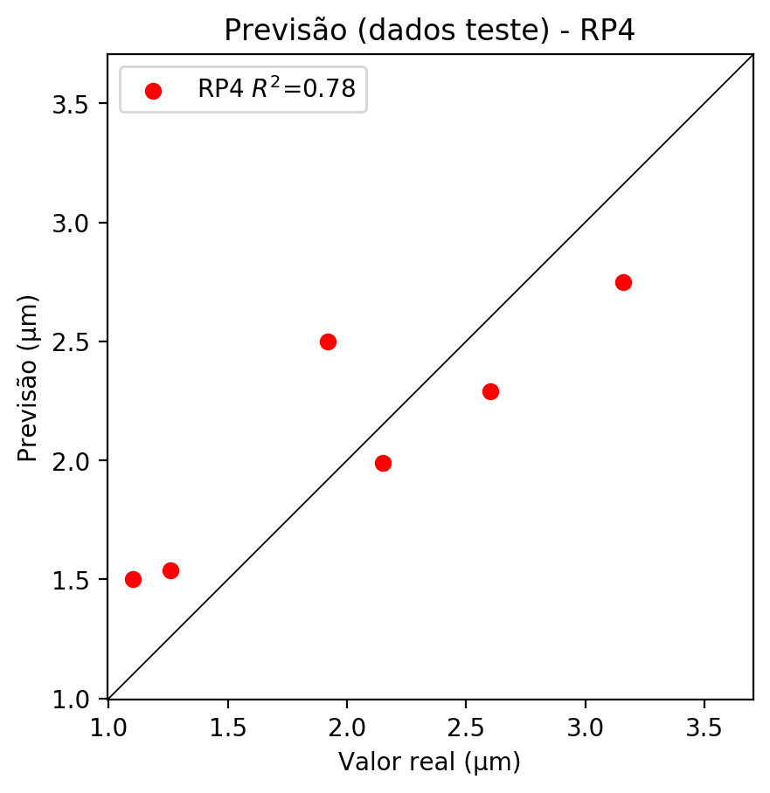

**Dados de treino**

* Erro relativo médio: 0.0
* Coeficiente de correlação: 1.0
* Coeficiente de determinação: 1.0
* MSE: 0.0
* RMSE: 0.0

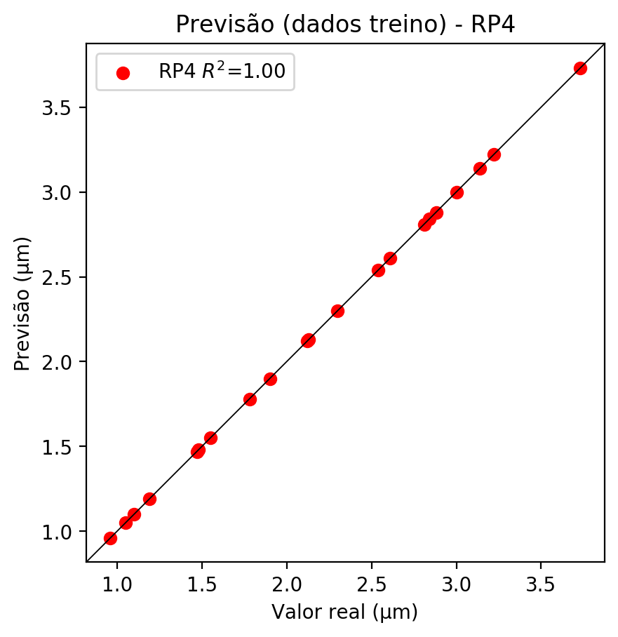

# Geral

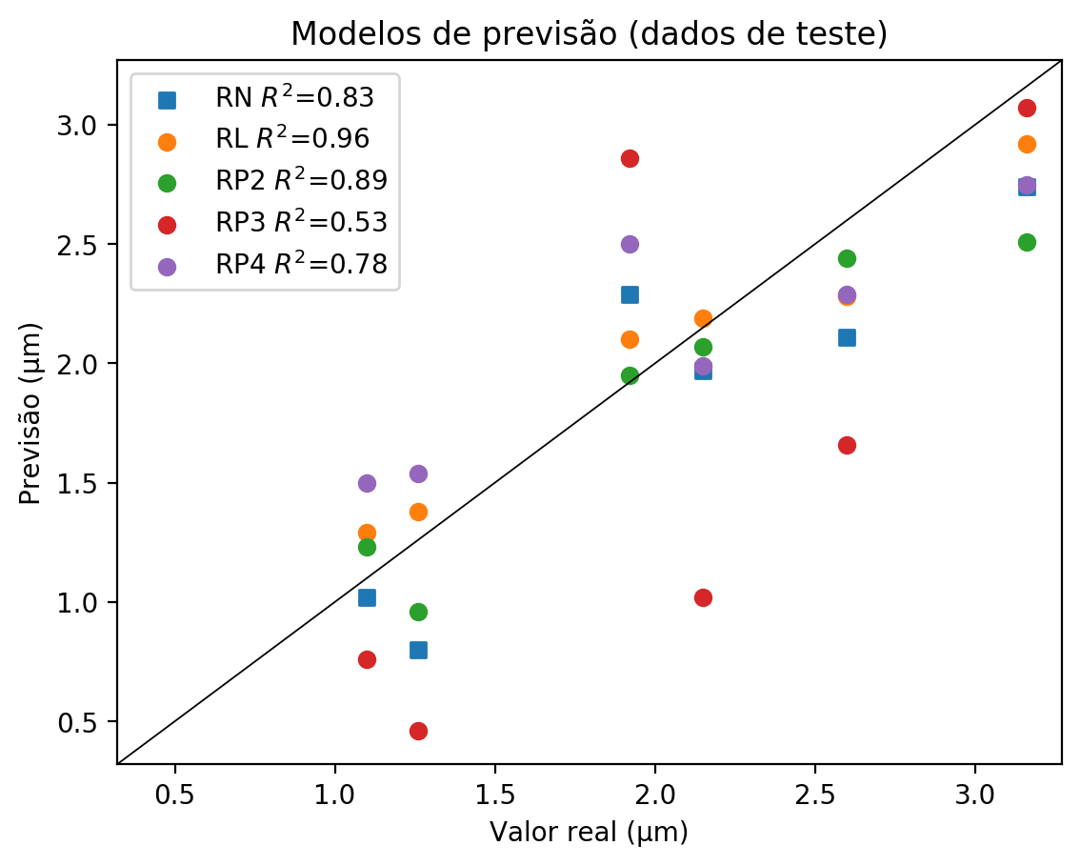

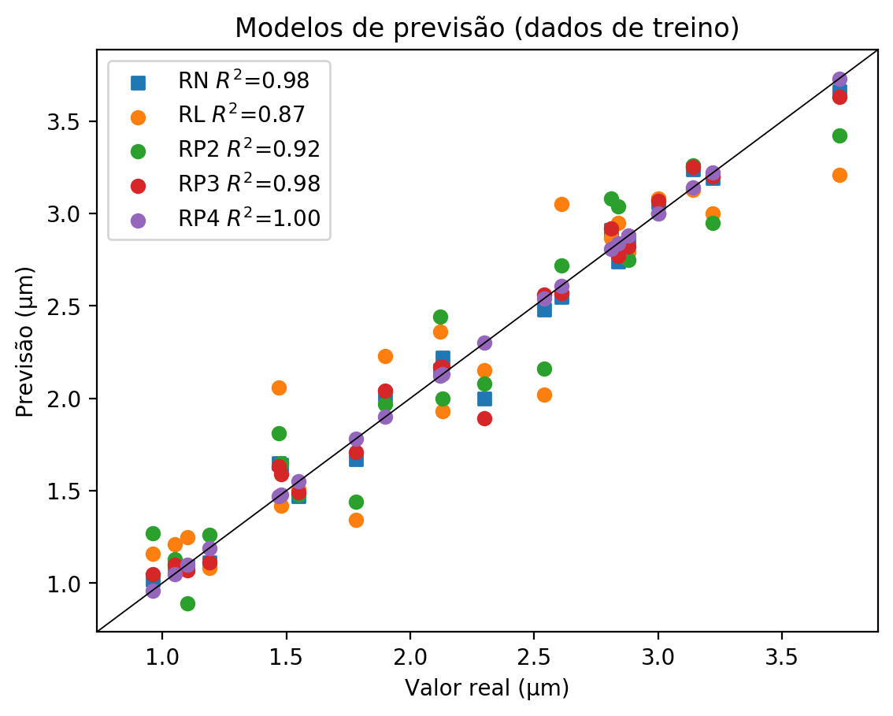

**Dados de teste**

|  |  |  |  |  |  |  |  |  |  |  |
| --- | --- | --- | --- | --- | --- | --- | --- | --- | --- | --- |
| Valor real | RN Previsto | RN Erro (%) | RL Previsto | RL Erro (%) | RP2 Previsto | RP2 Erro (%) | RP3 Previsto | RP3 Erro (%) | RP4 Previsto | RP4 Erro (%) |
| 1.1 | 1.02 | 7.27 | 1.29 | 17.27 | 1.23 | 11.82 | 0.76 | 30.91 | 1.5 | 36.36 |
| 3.16 | 2.74 | 13.29 | 2.92 | 7.59 | 2.51 | 20.57 | 3.07 | 2.85 | 2.75 | 12.97 |
| 2.15 | 1.97 | 8.37 | 2.19 | 1.86 | 2.07 | 3.72 | 1.02 | 52.56 | 1.99 | 7.44 |
| 2.6 | 2.11 | 18.85 | 2.28 | 12.31 | 2.44 | 6.15 | 1.66 | 36.15 | 2.29 | 11.92 |
| 1.26 | 0.8 | 36.51 | 1.38 | 9.52 | 0.96 | 23.81 | 0.46 | 63.49 | 1.54 | 22.22 |
| 1.92 | 2.29 | 19.27 | 2.1 | 9.38 | 1.95 | 1.56 | 2.86 | 48.96 | 2.5 | 30.21 |

**Dados de treino**

|  |  |  |  |  |  |  |  |  |  |  |
| --- | --- | --- | --- | --- | --- | --- | --- | --- | --- | --- |
| Valor real | RN Previsto | RN Erro (%) | RL Previsto | RL Erro (%) | RP2 Previsto | RP2 Erro (%) | RP3 Previsto | RP3 Erro (%) | RP4 Previsto | RP4 Erro (%) |
| 3.14 | 3.24 | 3.18 | 3.13 | 0.32 | 3.26 | 3.82 | 3.25 | 3.5 | 3.14 | 0.0 |
| 2.13 | 2.22 | 4.23 | 1.93 | 9.39 | 2.0 | 6.1 | 2.17 | 1.88 | 2.13 | 0.0 |
| 2.81 | 2.91 | 3.56 | 2.87 | 2.14 | 3.08 | 9.61 | 2.92 | 3.91 | 2.81 | 0.0 |
| 2.84 | 2.74 | 3.52 | 2.95 | 3.87 | 3.04 | 7.04 | 2.77 | 2.46 | 2.84 | 0.0 |
| 2.54 | 2.48 | 2.36 | 2.02 | 20.47 | 2.16 | 14.96 | 2.56 | 0.79 | 2.54 | 0.0 |
| 1.05 | 1.09 | 3.81 | 1.21 | 15.24 | 1.13 | 7.62 | 1.1 | 4.76 | 1.05 | 0.0 |
| 1.9 | 2.02 | 6.32 | 2.23 | 17.37 | 1.97 | 3.68 | 2.04 | 7.37 | 1.9 | 0.0 |
| 3.73 | 3.66 | 1.88 | 3.21 | 13.94 | 3.42 | 8.31 | 3.63 | 2.68 | 3.73 | 0.0 |
| 3.22 | 3.19 | 0.93 | 3.0 | 6.83 | 2.95 | 8.39 | 3.2 | 0.62 | 3.22 | 0.0 |
| 1.55 | 1.47 | 5.16 | 1.51 | 2.58 | 1.48 | 4.52 | 1.49 | 3.87 | 1.55 | 0.0 |
| 1.47 | 1.65 | 12.24 | 2.06 | 40.14 | 1.81 | 23.13 | 1.63 | 10.88 | 1.47 | 0.0 |
| 1.19 | 1.11 | 6.72 | 1.08 | 9.24 | 1.26 | 5.88 | 1.11 | 6.72 | 1.19 | 0.0 |
| 2.61 | 2.55 | 2.3 | 3.05 | 16.86 | 2.72 | 4.21 | 2.57 | 1.53 | 2.61 | 0.0 |
| 1.78 | 1.67 | 6.18 | 1.34 | 24.72 | 1.44 | 19.1 | 1.71 | 3.93 | 1.78 | 0.0 |
| 1.48 | 1.64 | 10.81 | 1.42 | 4.05 | 1.65 | 11.49 | 1.59 | 7.43 | 1.48 | 0.0 |
| 3.0 | 3.06 | 2.0 | 3.08 | 2.67 | 3.0 | 0.0 | 3.07 | 2.33 | 3.0 | 0.0 |
| 1.1 | 1.09 | 0.91 | 1.25 | 13.64 | 0.89 | 19.09 | 1.07 | 2.73 | 1.1 | 0.0 |
| 0.96 | 1.02 | 6.25 | 1.16 | 20.83 | 1.27 | 32.29 | 1.05 | 9.38 | 0.96 | 0.0 |
| 2.88 | 2.86 | 0.69 | 2.79 | 3.12 | 2.75 | 4.51 | 2.82 | 2.08 | 2.88 | 0.0 |
| 2.3 | 2.0 | 13.04 | 2.15 | 6.52 | 2.08 | 9.57 | 1.89 | 17.83 | 2.3 | 0.0 |
| 2.12 | 2.15 | 1.42 | 2.36 | 11.32 | 2.44 | 15.09 | 2.17 | 2.36 | 2.12 | 0.0 |